

Rutin Lönebildning
Beslutad av: HR-chef
2023-10-31
Diarienummer:
Giltighetstid: Tillsvidare
Dokumentansvarig: HR-chef
Reviderad av: HR-chef, 2025-11-27
Version: 2

Innehåll
1 Inledning 3
1.1 Syfte 3
2 Strukturell och individuell lönesättning 4
3 Götene kommuns lönekriterier 5
4 Medarbetarsamtal och Uppföljningssamtal/Lönesamtal 6
5 Löneöversynsprocessen 7
6 Nylönesättning 8
Bilaga Processkarta löneöversynsprocessen

Inledning
Lönebildning och lönesättning ska bidra till att arbetsgivaren når målen för verksamheten. Lönen ska stimulera till förbättringar av verksamhetens effektivitet, produktivitet och kvalitet. Därför ska lönen vara individuell och differentierad och avspegla uppnådda mål och resultat och utifrån enhetens lönekriterier.

Syfte
Syftet är en process där arbetstagarens resultat och löneutveckling knyts samman så att det positiva sambandet mellan lön, motivation och resultat uppnås. Detta förutsätter att dialog förs mellan chef och medarbetare om mål, förväntningar, krav, uppnådda resultat och lön.

Strukturell och individuell lönesättning
Medarbetarens lön utgår ifrån strukturell och individuell lönesättning. Den strukturella delen av lönesättning tar hänsyn till lönepolitiken som innehåller löneavtal, lönestruktur, marknad och arbetsvärdering. Den strukturella delen fördelas vanligtvis individuellt och differentierat.
Den individuella lönesättningen utgår från de antagna lönekriterierna. Oavsett var i kommunen medarbetaren är anställd, ska lönekriterierna och principerna som styr lönesättningen vara kända. Vägledande vid bedömning av den individuella och differentierade lönen ska vara medarbetarens bidrag till att nå verksamhetens mål, det vill säga medarbetarens uppnådda resultat. Löneutvecklingen ska spegla medarbetarens effektivitet, produktivitet och kvalitet i arbetet. Bedömning görs av chef efter dialog med medarbetaren i de obligatoriska medarbetar- och lönesamtalen.

Götene kommuns lönekriterier

Från våra Huvudöverenskommelser - HÖK
Lönebildning och lönesättning ska bidra till att arbetsgivaren når målen för verksamheten. Lönen ska stimulera till förbättringar av verksamhetens effektivitet, produktivitet och kvalitet. Därför ska lönen vara individuell och differentierad och avspegla uppnådda mål och resultat.

Kommunens övergripande lönekriterier är,
- Arbetsinsats
Definition:
Uppnår resultat i förhållande till verksamhetsmålen utifrån effektivitet, produktivitet och kvalité. Tar ansvar i sitt arbete.
- Utveckling
Definition:
Bidra till utveckling och verksamhetsförbättring
Bidra med nya idéer och vara lösningsfokuserad
Dela med sig av kunskap och erfarenhet
- Relationer och samarbete
Definition:
Du bemöter barn/elever/brukare/medborgare och medarbetare samt samverkar med interna och externa aktörer på ett professionellt och respektfullt sätt.
Alla enheter ska bryta ner kriterierna gemensamt på APT eller enhetssamverkan och definiera vad de betyder för respektive enhet. Lönekriterierna ska nya medarbetare informeras om och på APT bör man diskutera lönekriterierna regelbundet så att de blir kända i verksamheten.

Medarbetarsamtal och Uppföljningssamtal/Lönesamtal

För den enskilda medarbetaren innebär det att man under året diskuterar på APT nämndens mål och enhetens aktiviteter samt lönekriterierna så att de är väl förankrade i arbetsgruppen. Lönekriterier används för att ge en gemensam syn på vad en god arbetsprestation är. Verksamhetens mål är det som styr arbetet och vilka utvecklingsområden som ska prioriteras.
Som medarbetare har man medarbetarsamtal och lönesamtal tillsammans med sin chef och det ska ske en gång per år. Det är upp till enheten själv att välja om samtalen ska vara vid ett eller två tillfällen under året. Det är fördelaktigt om det sker vid olika tillfällen för att det ska bli tydligt för medarbetaren.
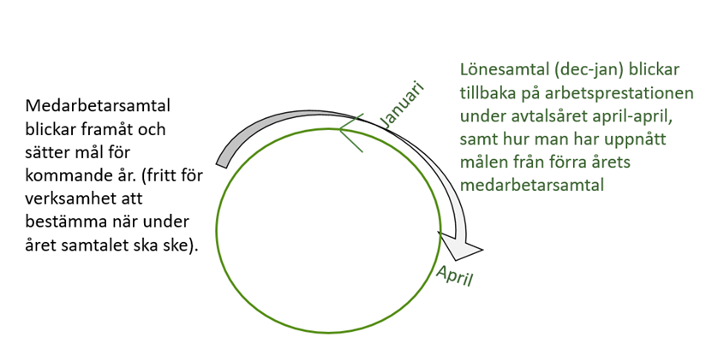

Syftet med medarbetarsamtalet är att medarbetaren ska förstå sin del i hur enhetens grunduppdrag, nämndernas mål och aktiviteter ska kunna uppnås. Syftet är också att prata om hur verksamheten och medarbetaren kan utvecklas för att uppnå en bättre effektivitet och kvalité. I medarbetarsamtalet har medarbetaren möjlighet till direkt inflytande, delaktighet och ansvarstagande rörande sin egen arbetssituation.
Syftet med uppföljningssamtal/lönesamtalet är att medarbetaren ska förstå på vilka grunder lönesättningen sker. Hur sambandet ser ut mellan verksamhetens mål, arbetsprestation och lönesättningen. Som medarbetare ska man få veta hur man kan påverka sin lön samt få återkoppling på sin arbetsprestation. Chef ska konkretisera sin bedömning utifrån lönekriterierna.
Inför den årliga löneöversynen ska varje chef genomföra lönesamtal med sina medarbetare. Chef ska även genomföra ett delgivningssamtal med medarbetarna där ny lön delges innan löneöversynsprocessen avslutas. Medarbetaren ska då få en motivering till den nya lönen om medarbetaren önskar det. Lönesättningen grundar sig i chefens samlade bedömning av medarbetarens prestation.

Löneöversynsprocessen

Löneöversynsprocessen har sin grund i avtalsrörelsen och våra huvudöverenskommelser – HÖK, där parterna har kommit överens om hur processen för löneöversynen ska gå till. Inför den årliga löneöversynen görs ett analysarbete som ligger till grund för kommunens prioriteringar. I analysen visas utfall från föregående löneöversyn, man tittar på Skaraborgsstatistiken – där man ser hur kommunens lönestruktur ligger i förhållande till resterande kranskommuner. Samt att det görs en lönekartläggning där man tittar på män och kvinnors löner i förhållande till varandra. De fackliga organisationerna lämnar in sina yrkanden inför löneöversynen till HR. Ledningsgrupperna inom respektive sektor ser över sin lönestatistik och vilka grupper de önskar prioritera utifrån rekrytering och att behålla kompetens.

Därefter tas det fram ett förslag på prioriteringar inför löneöversynen av kommundirektörens ledningsgrupp. Beslutet formuleras i ett lönestrategidokument som fastställs i kommunstyrelsens arbetsutskott, KSAU tillika personalutskott.
Lönesamtal genomförs med alla medarbetare och arbetsgivaren har överläggning med respektive fackförbund där man går igenom löneavtalet och deras yrkanden.

Inom Götene kommun används dialogmodellen som praxis istället för en traditionell förhandling. Detta kan parterna komma fram till vid överläggningen. Vid dialogmodell är det chef och medarbetaren som har dialogen i form av lönesamtal, det är chef som beslutar om vilken lön medarbetaren ska få och det är chef som sedan i slutet av processen delger den nya lönen till medarbetaren.

Alla chefer får ut information och arbetar med att fördela löneutrymmet inom sin enhet. Därefter när HR har gjort en övergripande avstämning av fördelningen har chef ett delgivningssamtal med sina medarbetare. Avslutningsvis har arbetsgivaren och de fackliga parterna en överläggning innan den nya lönen betalas ut.

I den årliga löneöversynen ingår alla tillsvidareanställda medarbetare. Visstidsanställda medarbetare lönesätts enligt samma principer som tillsvidareanställda. Intermittent timavlönade ska lönesättas individuellt om de har 800 timmars utförd arbetstid under avtalsåret.

Se Bilaga Processkarta löneöversynsprocessen.

Nylönesättning

Delegation att sätta lön ligger på närmsta chef. Om lönen kraftigt avviker från lönestrukturen för aktuell befattning ska lönen stämmas av med HR-chef.
I de fall lönesättning sker på en befattning som återfinns på flera enheter inom sektorn eller på flera sektorer bör en dialog föras med övriga chefer som har samma eller liknande befattning inom sin verksamhet. Dialog om hur löneläget ser ut i kommunen och vad som är rimligt att erbjuda bör göras med HR.

Vid nyanställning vid ett årsskifte eller nära ett årsskifte kan beslut tas efter dialog med HR om att sätta lön i kommande års löneläge. Medarbetaren ingår då inte i löneöversynen det aktuella året.

Faktorer som ska beaktas vid nylönesättning är:
- Utbildningsbakgrund och om det förekommer krav på utbildning i befattningen
- Erfarenhet i yrket, i övriga arbetslivet samt andra relevanta erfarenheter
- Aktuellt löneläge för motsvarande eller likvärdiga befattningar i Götene kommun
- Bedömning av personlig lämplighet
- Marknadsfaktorer såsom tillgång och efterfrågan på aktuell arbetskraft

Bilaga Processkarta löneöversynsprocessen

